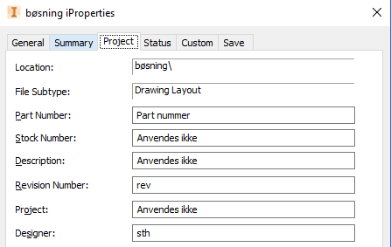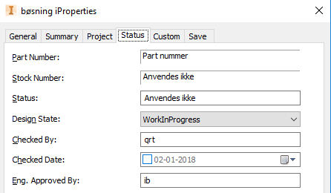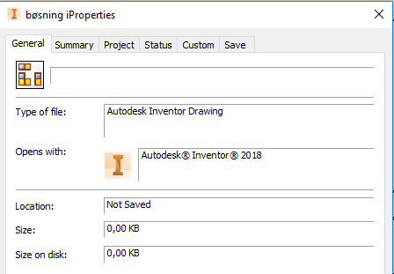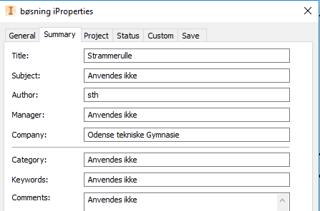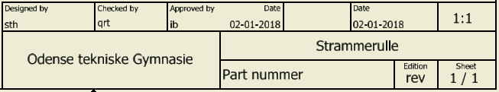

General, Custom og Save anvendes ikke i tegnings hovedet

**F – taster og genveje i Inventor**

F2 + højre musetast flyt billede på skærm

F3 + højre musetast Zoom ind og ud

F4 + højre musetast Roter skærmbillede

F5 + højre musetast Zoom til det du havde sidst

F2 + højre musetast Flytter dit objekt til fuld skærm

Home Flytter dit objekt til fuld skærm